**D4499** *Scheda creata il 19 febbraio 2025*

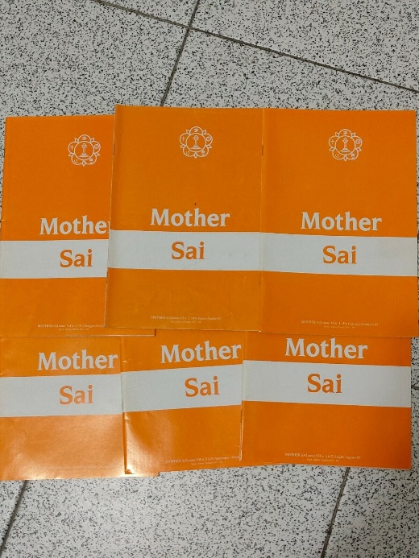

**Descrizione storico-bibliografica**

\***Mother Sai** / Organizzazione Sri Sathya Sai Baba d'Italia. – Anno 1, n. 1 (1988)-anno 35, n. 6 = 214 (novembre-dicembre 2023). - Milano : [s. n., 1988-2023]. – 35 volumi : ill. ; 24 cm. ((Bimestrale. - Descrizione basta su: Anno 10, n. 1 (gen.-feb. 1998). - Poi editore: Cologno Monzese : Mother Sai Publications. – Dal 2019 disponibile anche online. - BVE0160201

Dal 1995 al 2016 ha come supplemento: *Crescere insieme [D5967]

\***Mother Sai & Crescere insieme**. - Anno 36, n. 1 (gen.-feb. 2024)- . - Busto Arsizio : Mother Sai, [2024]- . - volumi : ill. ; 24 cm. ((Bimestrale. – Disponibile anche online. - CFI1145315

Fusione di: *Mother Sai; *Crescere insieme [D5967]

Autore: Organizzazione Sri Sathya Sai Baba d'Italia

Soggetto: Sathya Sai Baba – Periodici

Classe: D294.561

**Volumi disponibili in rete** [2019-](https://www.mothersaipublications.com/sala-di-lettura/)

**Informazioni storico-bibliografiche**

**Mother Sai Publications** nasce agli inizi del 1988, contemporaneamente al costituirsi dell’Organizzazione Centrale Sathya Sai d’Italia, quando alcuni devoti si dedicarono alla creazione e pubblicazione del bollettino dell’Organizzazione Śrī Sathya Sai Baba Italiana, che prese il nome di “Mother Sai”. Una svolta importante avvenne nel 1992, quando l’allora Presidente Pietro Marena con Mario Candiani, responsabile operativo dell’Organizzazione SSSB Italia, durante un colloquio, chiesero a Sai Baba il permesso di pubblicare in lingua italiana i libri editi dal “Sathya Sai Books and Publications Trust” di Puttaparthi. Svāmī diede la Sua approvazione e benedizione, e raccomandò a Marena e a Candiani di pubblicare i libri a basso prezzo. Si delineò allora la prospettiva di tradurre e pubblicare la collana Vāhinī, i Discorsi pubblici tenuti da Sai Baba, i Corsi Estivi, i libri “La vita di Sai Baba”, e vari libri su Śrī Sathya Sai Baba e su argomenti affini scritti da altri autori. Al ritorno in Italia dopo il colloquio con Svāmī, Mario Candiani assunse la responsabilità di organizzare la pubblicazione dei libri in lingua italiana. Per prima cosa venne scelto il nome e, su consiglio di Pietro Marena, venne lasciata la stessa denominazione usata a Puttaparthi per la pubblicazione dei libri: Sathya Sai Books and Publications of Italy, sostituendo l’ultima parola “Trust” con “Italy”. Il nome scelto allora di “Mother Sai Publications” era riferito alla Mother Sai, la “Casa di Baba” di Varallo Pombia,  nota poi come “Divignano”. L’operatività della “Mother Sai Publications” venne suddivisa in due rami:

– traduzione, correzione bozze e impaginazione svolte da un gruppo di volontari di Bologna

diretto da Mario Mazzoleni;

– stampa e spedizioni furono affidate a un gruppo di volontari diretto da Guido Gamaleri a Cologno Monzese.

Nel 1996 il bollettino ” Mother Sai” venne integrato con un supplemento denominato “Crescere Insieme”, una rivista educativa destinata ai bambini, agli adulti e alle famiglie, finalizzata alla pratica dei valori umani. Le traduzioni proseguirono così fino all’anno 2000 col gruppo diretto da Mario Mazzoleni integrato da altri traduttori volontari dei Centri SSSB di Milano e Torino. Alla scomparsa di Mario Mazzoleni nel 2001, il lavoro di traduzione ed impaginazione venne suddiviso tra il gruppo di Bologna per la preparazione del bollettino “Mother Sai”, quello di Casatenovo per la preparazione e pubblicazione dei libri, mentre CD Video e Audio venivano preparati a Cologno Monzese. Nel 1998, con l’incremento dei volumi pubblicati, la sede venne trasferita a Cologno Monzese, dove venne allestito il magazzino dei libri. Nel 2001, a causa di un incendio, la MSP subì la perdita quasi totale del proprio magazzino. Circa 80.000 libri andarono persi e la MSP si trovò costretta a impegnarsi in una rapida e costosa campagna di ristampa finanziata da Mario Candiani. Il 28 marzo 2001 venne costituita l’Associazione Sathya Sai Books and Publications of  Italy con sigla Mother Sai Publications come ente autonomo per la gestione totale delle attività come casa editrice. Gli anni 2005/10 furono gli anni di maggiore attività. Nel 2007, quando Guido Gamaleri dovette lasciare le attività, Candiani passò la responsabilità gestionale della MSP a Enrico Barbieri che la tenne fino al 2022. Nel 2013 fu necessario trasferire la sede operativa da Cologno Monzese a Divignano presso la Mother Sai House. La presidente della Fondazione proprietaria degli immobili concesse a titolo gratuito dei locali e un magazzino nei quali abbiamo lavorato fino al 2023. Il lavoro si è sviluppato in tutti questi anni con la pubblicazione di tre o quattro libri ogni anno, alternando libri con la parola di Baba ad altri su vari temi di spiritualità. Attualmente abbiamo in catalogo più di cento volumi e una ventina di audio e video. Tutte le attività sono state gestite in totale spirito di volontariato dai primissimi tempi fino ad oggi, e così vediamo il nostro futuro. <https://www.mothersaipublications.com/chi-siamo/>.